DANH SÁCH CÁC CLB BÓNG ĐÁ CỘNG ĐỒNG TOÀN QUỐC ĐĂNG KÝ THAM GIA GIẢI LẦN 3/2020
STT | TÊN CLB | LOGO | LỨA TUỔI | LỆ PHÍ | SỐ ĐIỆN THOẠI | GHI CHÚ
1 | CLB NAM VIỆT TP. HỒ CHÍ MINH |  | T 7 – 9 – 11 – 13 – 15 - 17 | Rồi | 0902 002 728  duongvua@gmail.com | TP. HỒ CHÍ MINH
2 | CLB DƯƠNG MINH SÀI GÒN | 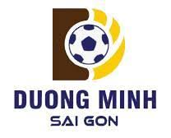 | T 9 |  | 0918 121 060  bongdaduongminh@gmail.com | TP. HỒ CHÍ MINH
3 | CLB TIÊN PHONG |  | T 13 – 15 - 17 | R | 079 727 1168  huybinhcuong@gmail.com | HUẾ
4 | CLB LPT FC QUẬN BÌNH TÂN |  | T 13 |  | 090 388 1495  lvhnphong@gmail.com | TP. HỒ CHÍ MINH
5 | CLB THIÊN PHÚ BẠC LIÊU |  | T 9 – 11 |  | 0944 174 471  phamthai19872011@gmail.com | BẠC LIÊU
6 | CLB BIÊN HÒA FC |  | T 9 – 11 |  | 0911 333 700  trandinhhocvff@gmail.com | ĐỒNG NAI
7 | CLB KHÁT VỌNG TRẺ | 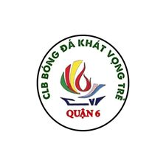 | T 13 – 15 – 17 |  | 097 888 7758  Auhoaile83@gmail.com | TÂY NINH
8 | TRUNG TÂM TDTT KIM LONG |  | T 9 – 11 – 13 – 15 – 17 |  | 091 770 4350  Duongtheloi93@gmail.com | YÊN BÁI
9 | CLB VÕ ĐƯỜNG NGỌC HỔ |  | T 9 – 11 – 13 |  | 039 377 4444 | QUẢNG NINH
10 | PPD- BÌNH DƯƠNG |  | T 7- T9x2 – T11  _ T13 |  | 0984 104 586  xuanquang104586@gmail.com
11 | THẦN ĐỒNG FC |  | T 9 – 11 |  | 0979 670 480 | VŨNG TÀU
12 | HUY ĐỨC FC | 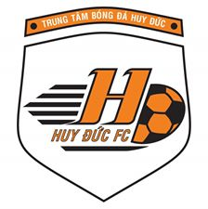 | T 13 |  | 0972 966 443  email: huywynt@gmail.com | LAI CHÂU
13 | P.F.UNITED |  | T 15 | R | 0906 464 140  Leevuong26031994@gmail.com | TP.HCM
14 | BÌNH CHUẨN |  | T 9 – T 11 |  | 0388 866 761  Hungson.bc@gmail.com | BÌNH DƯƠNG
15 | HÓA AN FC |  | T11 – T13 |  | 0933577215  Maichihau93@gmail.com | ĐN
16 | CLB THỂ THAO HỌC ĐƯỜNG | 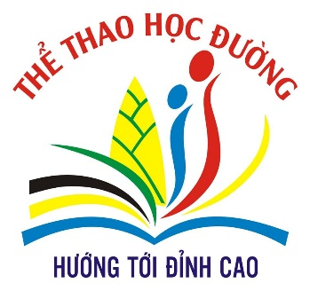 | T11 |  | 0902520353  Thethaohocduongq2@gmail.com | Tp
17 | CLB BÓNG ĐÁ DAK TO | 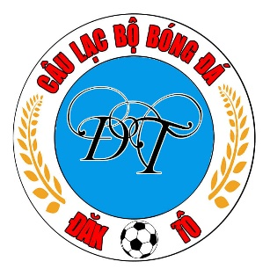 | T11 |  | 0374445999  Huydacto1996@gmail.com | Đắc lắc
18 | CLB FCF BÌNH DƯƠNG | 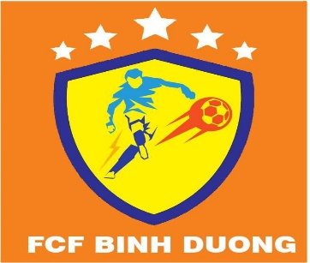 | T9 |  | 0941488475  Thuydoan77@gmail.com | BD
19 | CLB BÓNG ĐÁ D18 | 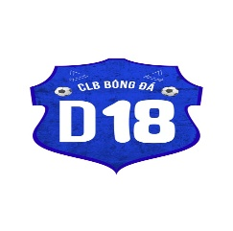 | T11 X 2 |  | 0986755272  truongduytdtt@gmail.com | TIỀN GIANG
20 | CLB HOÀNG DIỆU |  | T9-T11 |  | 0908284185  lehungvitkd@gmail.com | BÌNH ĐỊNH
21 | CLB BÌNH CHIỂU FUTSAL CLUB | 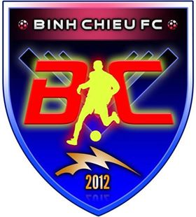 | T13 – 15 - 17 |  | 0989944786  nguyenmanhhung202@gmail.com | TP. HỒ CHÍ MINH
22 | CLB ĐĂK HÀ - KON TUM FC |  | T9 – 13 - 15 |  | 0772286111 | KON TUM
23 | CLB BÓNG ĐÁ TX PHƯỚC LONG | 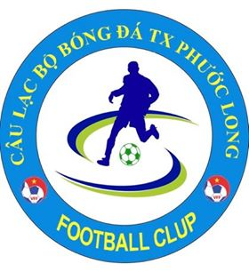 | T11 - 13 |  | 0985.993.789  lehoaithanhvts@gmail.com | PHƯỚC LONG
24 | LIÊN QUÂN HỌC SINH BT |  | T17 |  |  | YÊN BÁI
25 | CLB THĂNG LONG BÌNH TÂN | 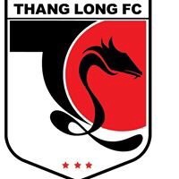 | T9 - 11 |  | 0972527191  langtu999nhat@gmail.com | TP. HỒ CHÍ MINH
26 | HERO FOOTBALL CLUB |  | T9 – 11 – 13 - 15 |  | 0922533990  phamhung09051996@gmail.com | HÓC MÔN
27 | CLB K34 FC | 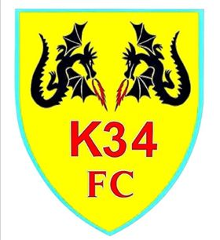 | T15 |  |  | HÀ NỘI
28 | CLB SÀI GÒN ĐÔ |  | T11 |  |  | ĐỒNG NAI
29 | CLB BÓNG ĐÁ DỊCH VỤ KHUYẾN NÔNG |  | T7 – 9 – 11 - 13 |  | 0971193933  thanhtu0783@gmail.com | PHÚ THỌ30
30 | CLB MESSI ĐĂK LĂK |  | T7 – 9 – 11 - 13 |  | tinhdinhdinh8888@gmail.com | ĐĂK LĂK
31 | LONG BÌNH FC | 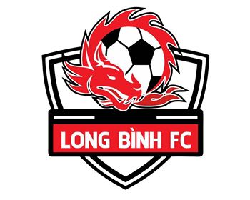 | T9 - 11 |  | 0935328007  Mrdatbakhia@gmail.com | THÁI BÌNH
32 | CLB KIMCHI SPORT |  | T7 – 9 – 11 – 13 – 15 - 17 |  | kimchisport@gmail.com | BÌNH DƯƠNG
33 | CLB XUYÊN MỘC |  |  |  | buivinhchau@gmail.com | BÀ RỊA – VŨNG TÀU
34 | TT ĐÀO TẠO BÓNG ĐÁ THANH TÂM | 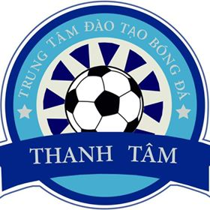 | T17 |  | 0766628615  tanphat2592000@gmail.com | HÀ NỘI
35 | CLB HOÀNG QUỐC VIỆT |  | T9 - 11 |  | 0976188123 | BÌNH THUẬN
36 | CLB BÌNH TRIỆU | 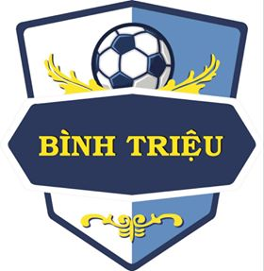 | T9 – 11 – 13 |  | 0903134143  Lephuc020282@gmail.com | HÀ TĨNH
37 | CLB BSA BIÊN HÒA |  | T9 - 11 |  | 0912 21 30 60  bsasportsclub@gmail.com | ĐỒNG NAI
38 | TRUNG TÂM BÓNG ĐÁ THIÊN ĐIỂU |  | T15 - 17 |  | 0917658458  hoanganhtrang.pham@gmail.com | KHÁNH HÒA
39 | CÀ MAU KIDS |  | T11 |  | 0919102766  quochuyttvhttcn@gmail.com | CÀ MAU
40 | PHU THO FC | 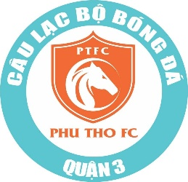 | T13 – 15 |  | 0908774198  HOAINIEM830@GMAIL.COM | PHÚ THỌ
41 | CLB BÓNG ĐÁ HỌC ĐƯỜNG PTF |  | T9 |  | 0916394268  hophucbeo@gmail.com | HÀ TĨNH
42 | SAIGON STUDENTS FC |  | T15 |  | 0909169475  Truongtoanrefer@gmail.com | SG
43 | TĐP CUP |  | T7-9-11-13-15-17 |  |  | NGHỆ AN
46 | TRUNG TÂM BÓNG ĐÁ CỘNG ĐỒNG GOGOAL |  | T15 - 17 | R | 0968659019  Thugerrard118@gmail.com | THANH HÓA
47 | TT BÓNG ĐÁ CỘNG ĐỒNG NGUYÊN PHONG | 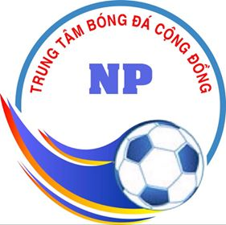 | T9 - 13 |  | 0369.316.317  Ttbdcdnguyenphong@gmailcom | NINH THUẬN
48 | CLB BÓNG ĐÁ BÁCH HIỀN |  | T7-9-11-13-15-17 | R |  | BẮC NINH
49 | TRUNG TÂM BÓNG ĐÁ HẢI SƠN |  | T13 – T15 |  |  | QUẢNG TRỊ
50 | CLB DUYÊN NGUYỄN |  | T13 - 15 |  | 0917712020  duyen7b@gmail.com | LÂM ĐỒNG
51 | CLB PHAN DŨNG FOOTBALL |  | T9 – 11 – 13 - 15 |  | 0889286799  Doandungcris03@gmail.com
52 | ĐẠT LINH FOOTBALL |  | T9 |  | 0916335550  quangviettvo@gmail.com | CẦN THƠ
53 | DDH FC |  | T13 – 15 - 17 |  | 0937023050  Phamminhhieu181193@gmail.com | QUẢNG BÌNH
54 | CLB VĂN TÂM ĐỒNG NAI | 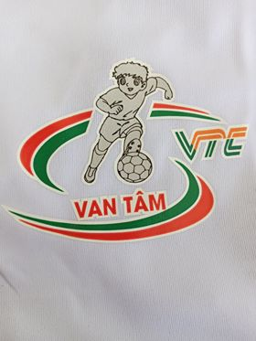 | T9 – 11 - 13 |  | 0918569887  vantamdongnai1970@gmail.com
55 | CLB BÓNG ĐÁ TRƯỜNG ĐUA | 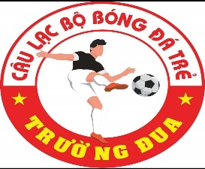
56
57
58
59
60

